ACTUALIZACIONES AL SISTEMA ADMIARCHI

VERSION: 7.3.161 del 27 de Febrero de 2017

- Se agrega la capacidad de definir índices basados en Tabla (TBLCONTENIDO) con los campos CEDULA y NOMBRE para expedientes de archivo de Gestión.

Definición:

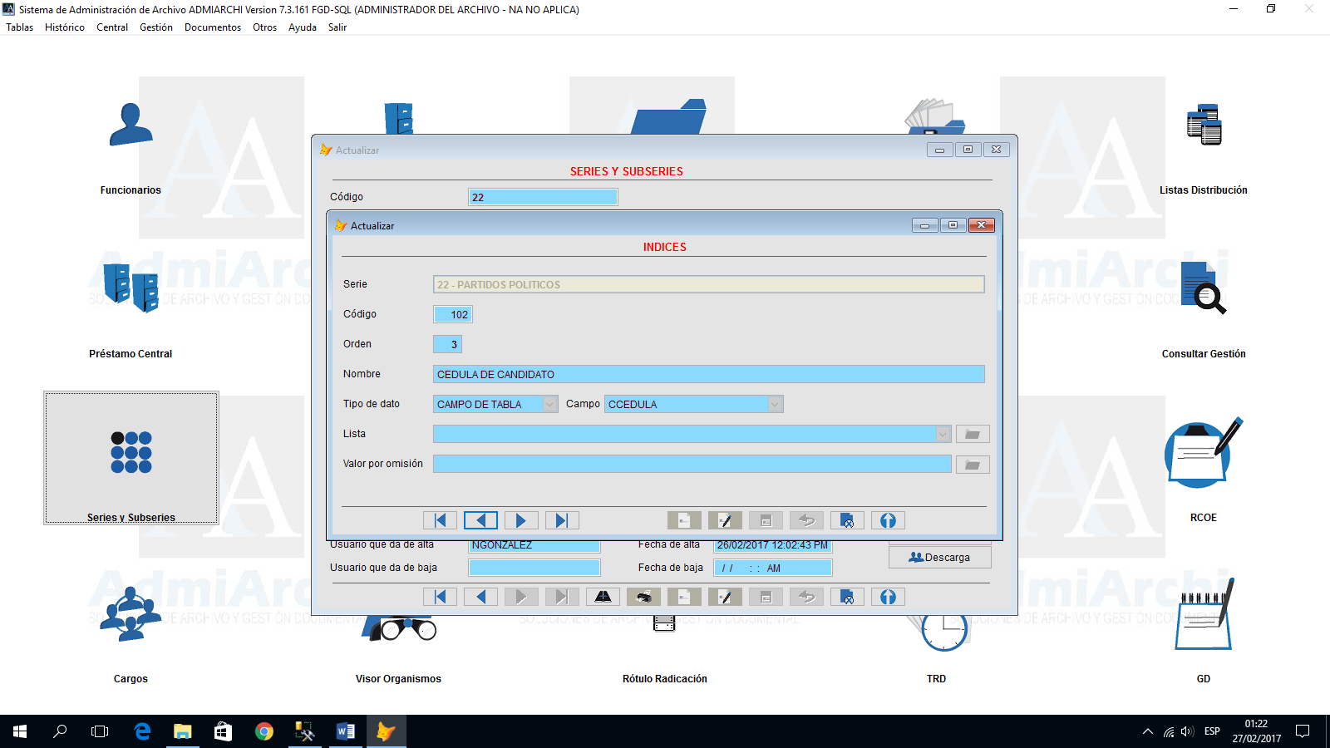

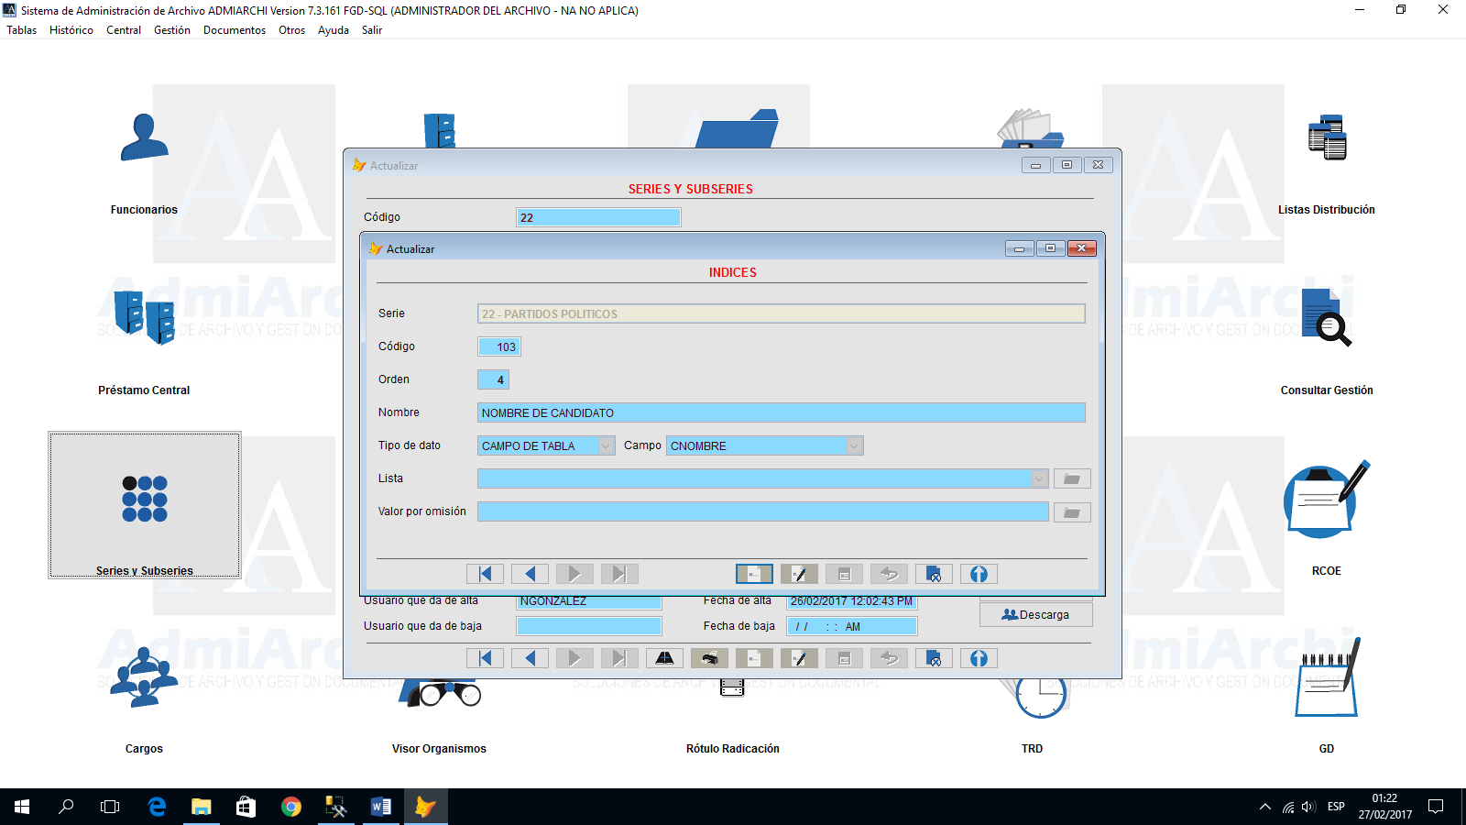

Carga de Valores:

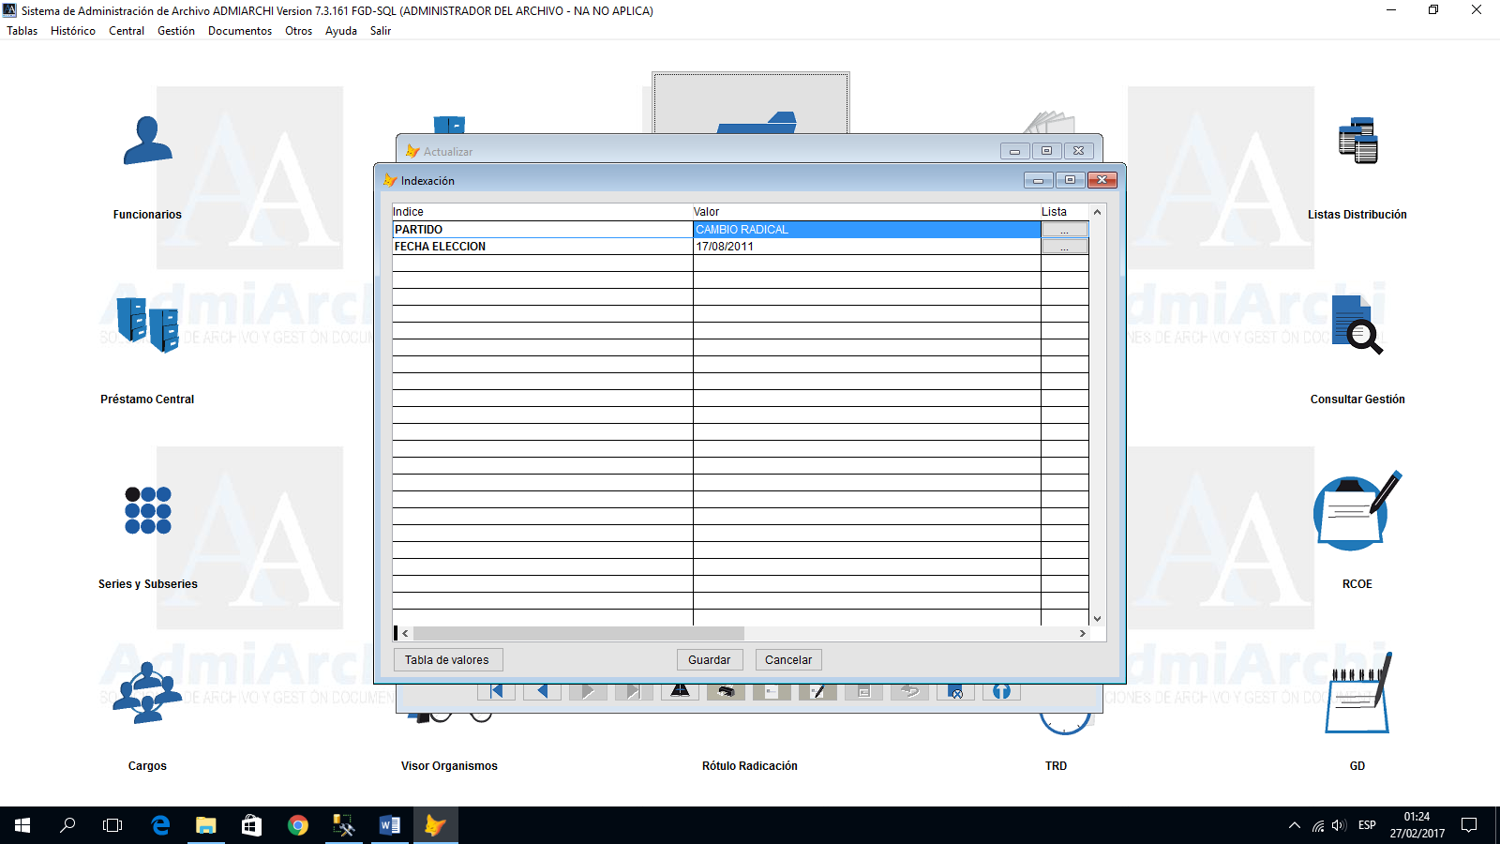

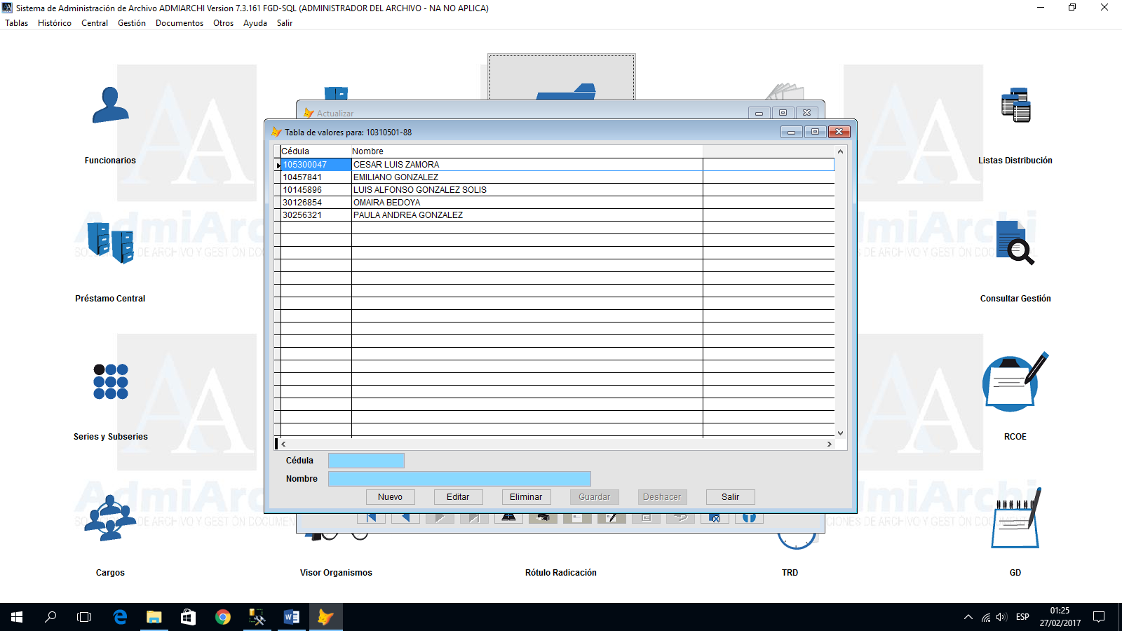

Consulta:

